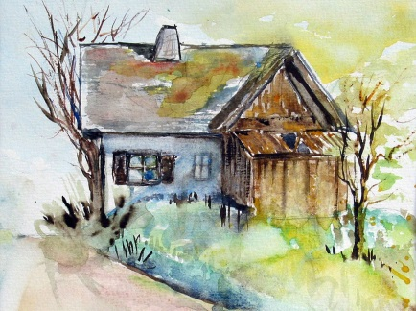
Nu reser vi mot Höga Kusten och Ådalen

Fredag den 23 augusti kl. 8.30 startar Slöjdföreningens resa från Njurundabommen.
Första stopp blir vid Höga Kustenbron där vi får kaffe och smörgås inne på restaurangen
Sedan tar vi en tur till Mjälloms tunnbrödsfabrik för att känna doften av nybakt tunnbröd och vi får även möjlighet att köpa med oss gott bröd hem.
Vi fortsätter sen till Docksta Träskofabrik och besöker deras fabriksförsäljning.
Nu börjar det säkert att kurra i magen och då passar det bra med lunch i Norrfällsviken. Där bjuds vi på en skärgårdstallrik med havstema samt kaffe och kaka. Var vänlig meddela om ev. överkänslighet vad gäller mat.
Sedan kör Micke oss till Ytterlännes Gamla kyrka där vi får en intressant guidning om kyrkans historia.
Alldeles bredvid ligger Bollsta Folkets Hus som har en imponerande konstskatt. Vi får även där en intressant föreläsning om konsten och kan se världens största akvarell målad av Thage Nordholm. Medan vi lyssnar blir det kaffe och kaka.
Sedan bär färden hemåt! Vi bör vara hemma ca. 18.00.
OBS! Bindande anmälan senast den 9 augusti till Kerstin Brydevall 070 6344168, Carin Gulin 070 6914516, Karin Hofling 070 3703042.
Kostnad 400kr för medlem och 600kr för icke medlem. I detta ingår bussresa, lunch, fika på förmiddag och eftermiddag och guidning i kyrkan och Folkets Hus. Pengarna sätts in på bankgiro 5645-2725 och var snäll och kom ihåg att skriva dit ditt namn.
Som vanligt har vi ett litet men intressant lotteri på bussen. Så ta med kontanter! Det kan också bli lite godis som skickas runt.
Vi ser fram emot en trevlig och innehållsrik dag tillsammans!
Resekommittén!

